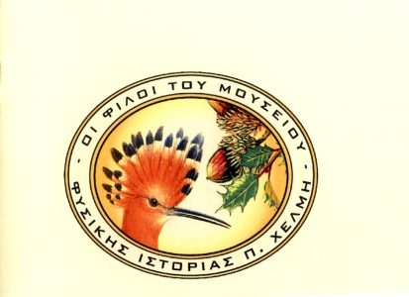
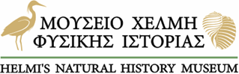

ΑΓΙΑ ΜΑΡΙΝΑ, 290 90 ΖΑΚΥΝΘΟΣ
ΤΗΛ.: 26950 65040, FAX: 26950 65039,
e-MAIL: info@museumhelmis.gr

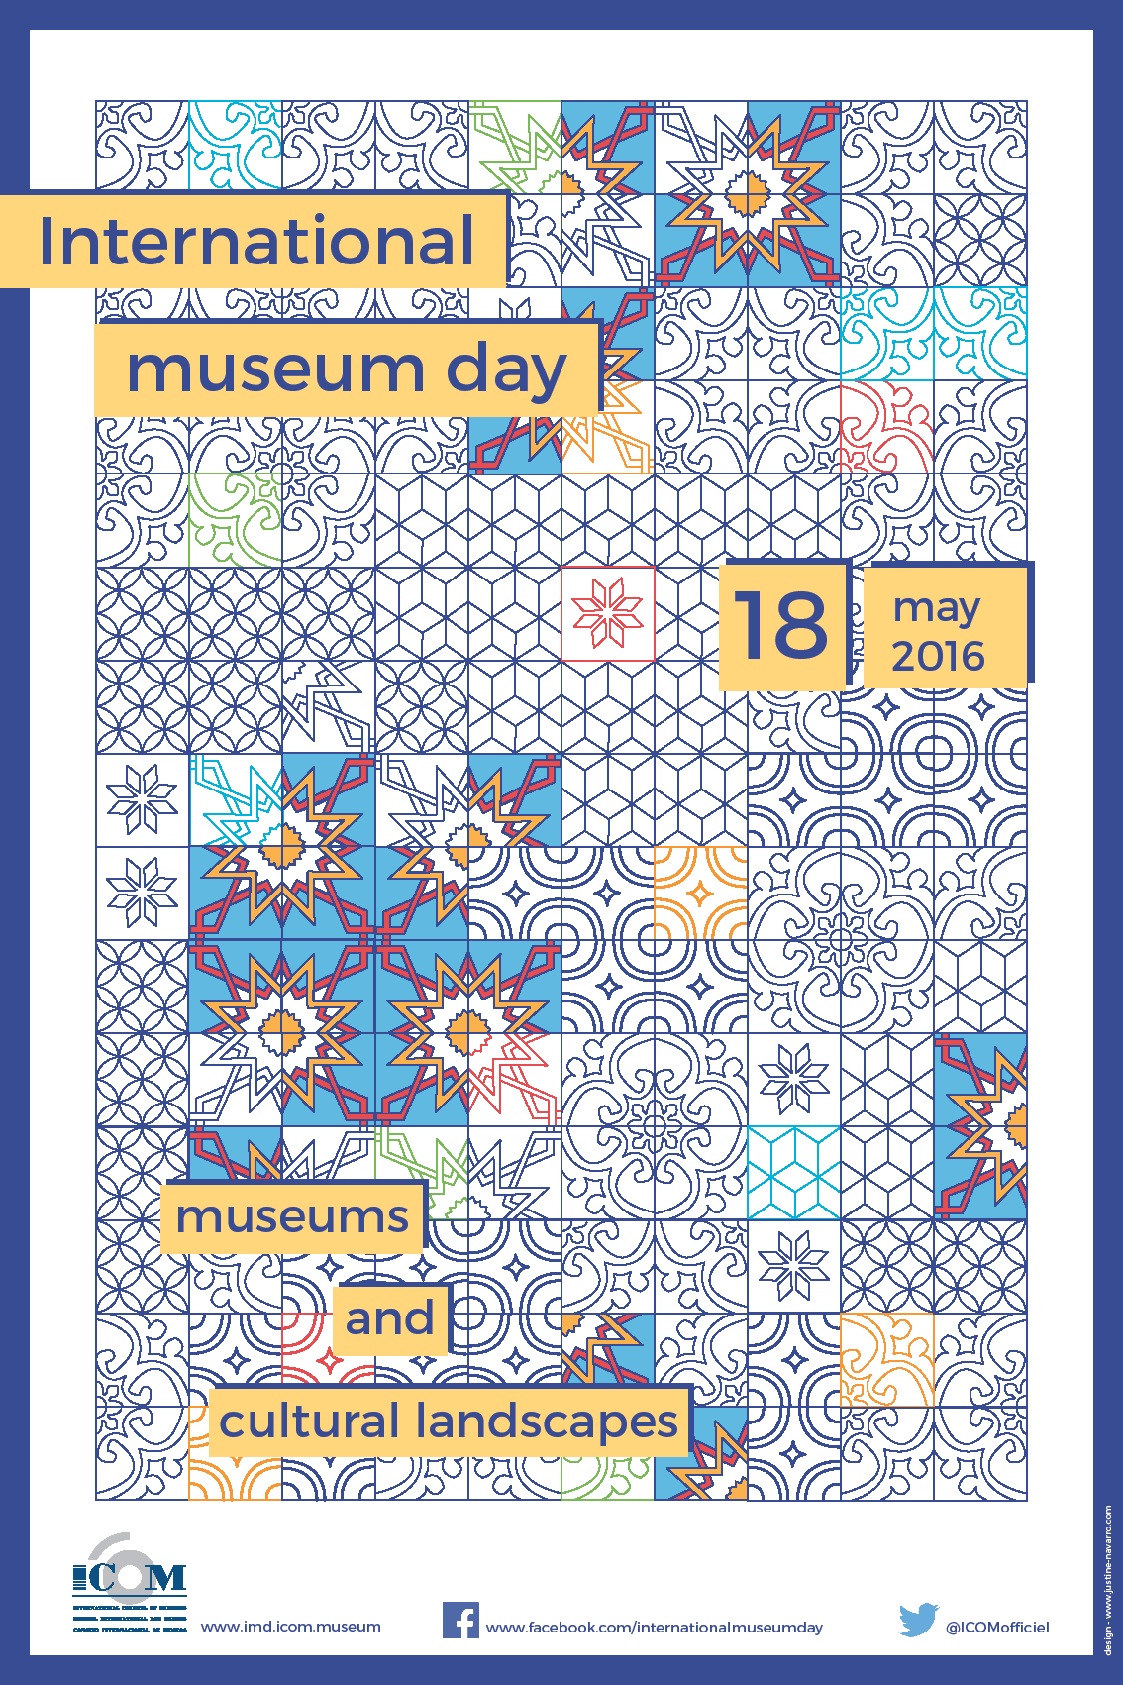

ΔΕΛΤΙΟ ΤΥΠΟΥ

Το Μ.Χ.Φ.Ι. βρίσκεται στην ευχάριστη θέση να ενημερώσει τους «Φίλους του Μουσείου» και το αναγνωστικό κοινό της φιλόξενης εφημερίδας σας ότι. την Τετάρτη 18 Μαΐου 2016 συμμετέχοντας στον επίσημο εορτασμό της Παγκόσμιας Ημέρας Μουσείων, που φέτος έχει ως θέμα του: «Μουσεία και Πολιτιστικά τοπία», θα έχει ελεύθερη είσοδο για το κοινό της Ζακύνθου και για τους επισκέπτες του νησιού μας. Επίσης σας ενημερώνουμε ότι η προγραμματισμένη δράση που είχαμε προγραμματίσει “Aνακαλύπτοντας το βουνό του Λαλώτη – περιπατητικά από το χώρο του Μουσείου μέχρι την Μονή της Υπεραγάθου του Σινά και επιστροφή” – αναβάλλεται.

ΓΙΑ ΤΟ Δ.Σ.
Ο ΠΡΟΕΔΡΟΣ Ο ΙΔΡΥΤΗΣ

ΤΡΙΑΝΤΑΦΥΛΛΟΣ ΔΙΟΝΥΣΙΟΣ ΧΕΛΜΗΣ ΠΑΝΑΓΙΩΤΗΣ

